

МІНІСТЕРСТВО ОСВІТИ І НАУКИ УКРАЇНИ

Українська академія друкарства

Кафедра комп’ютерних наук та інформаційних технологій

**Звіт**

до лабораторної роботи № 3

«Access. Створення запитів»

з дисципліни

**«Основи інформаційних технологій видавничої сфери»**

Виконала: ст. гр. КН-11

Добровольська Маріанна Миколаївна

Прийняв:

Тимченко Олександр Володимирович

Львів-2023

**Лабораторно-практичне заняття №3**

**Тема:** Access.Створення запитів.

**Мета:** Уміти створювати запити, модифікувати їх, виводити дані в таблицю.

**Контрольні запитання:**

1. **Для чого використовують запити?**

Запити використовуються для отримання потрібної інформації з бази даних.

1. **Чим запити відрізняється від фільтрів?**

Запити дозволяють отримати інформацію з декількох таблиць з можливістю сортування та фільтрації даних, тоді як фільтри використовуються для вибору певних значень з однієї таблиці.

1. **На які види поділяються запити за призначенням?**

Запити поділяються на вибіркові (SELECT), додавання даних (INSERT), оновлення даних (UPDATE) та видалення даних (DELETE).

1. **Що потрібно зробити перед створенням запиту?**

Потрібно визначити, яку інформацію необхідно отримати та з яких таблиць.

1. **Як створити простий запит?**

Для створення простого запиту необхідно відкрити SQL-редактор, визначити, яку інформацію необхідно отримати та з яких таблиць та написати запит мовою SQL.

1. **Які команди призначені для виконання створеного запиту?**

Для виконання запиту використовуються команди, такі як SELECT, INSERT, UPDATE та DELETE.

1. **Як зберегти запит із потрібним іменем ?**

Запит можна зберегти, використовуючи команду "Save As" або "Save Query As" та вказати назву запиту.

1. **За допомогою яких дій створити запит із параметрами ?**

Для створення запиту з параметрами необхідно використовувати спеціальні знаки запитання (?) в місці параметрів та вказати тип даних параметрів.

1. **Як працювати із запитом із параметрами?**

Під час виконання запиту з параметрами, програма запитує користувача про значення параметрів та виконує запит з введеними значеннями.

1. **Як можна створити запит про успішність студентів?**

Для створення запиту про успішність студентів необхідно використати команду SELECT для отримання списку студентів та їх оцінок, а потім виконати обчислення середнього балу за допомогою функції AVG.

1. **Яке призначення має функція Count?**

Функція Count призначена для підрахунку кількості записів у таблиці, що відповідають вказаному умові.

1. **Як для поля ввести більше придатне ім’я?**

Для поля можна ввести більш придатне ім'я, використавши команду ALTER TABLE із параметром RENAME COLUMN.

1. **Як обчислити середній бал?**

Для обчислення середнього балу необхідно використати функцію AVG для підрахунку середнього значення відповідного стовпця таблиці.

**Виконане завдання:**

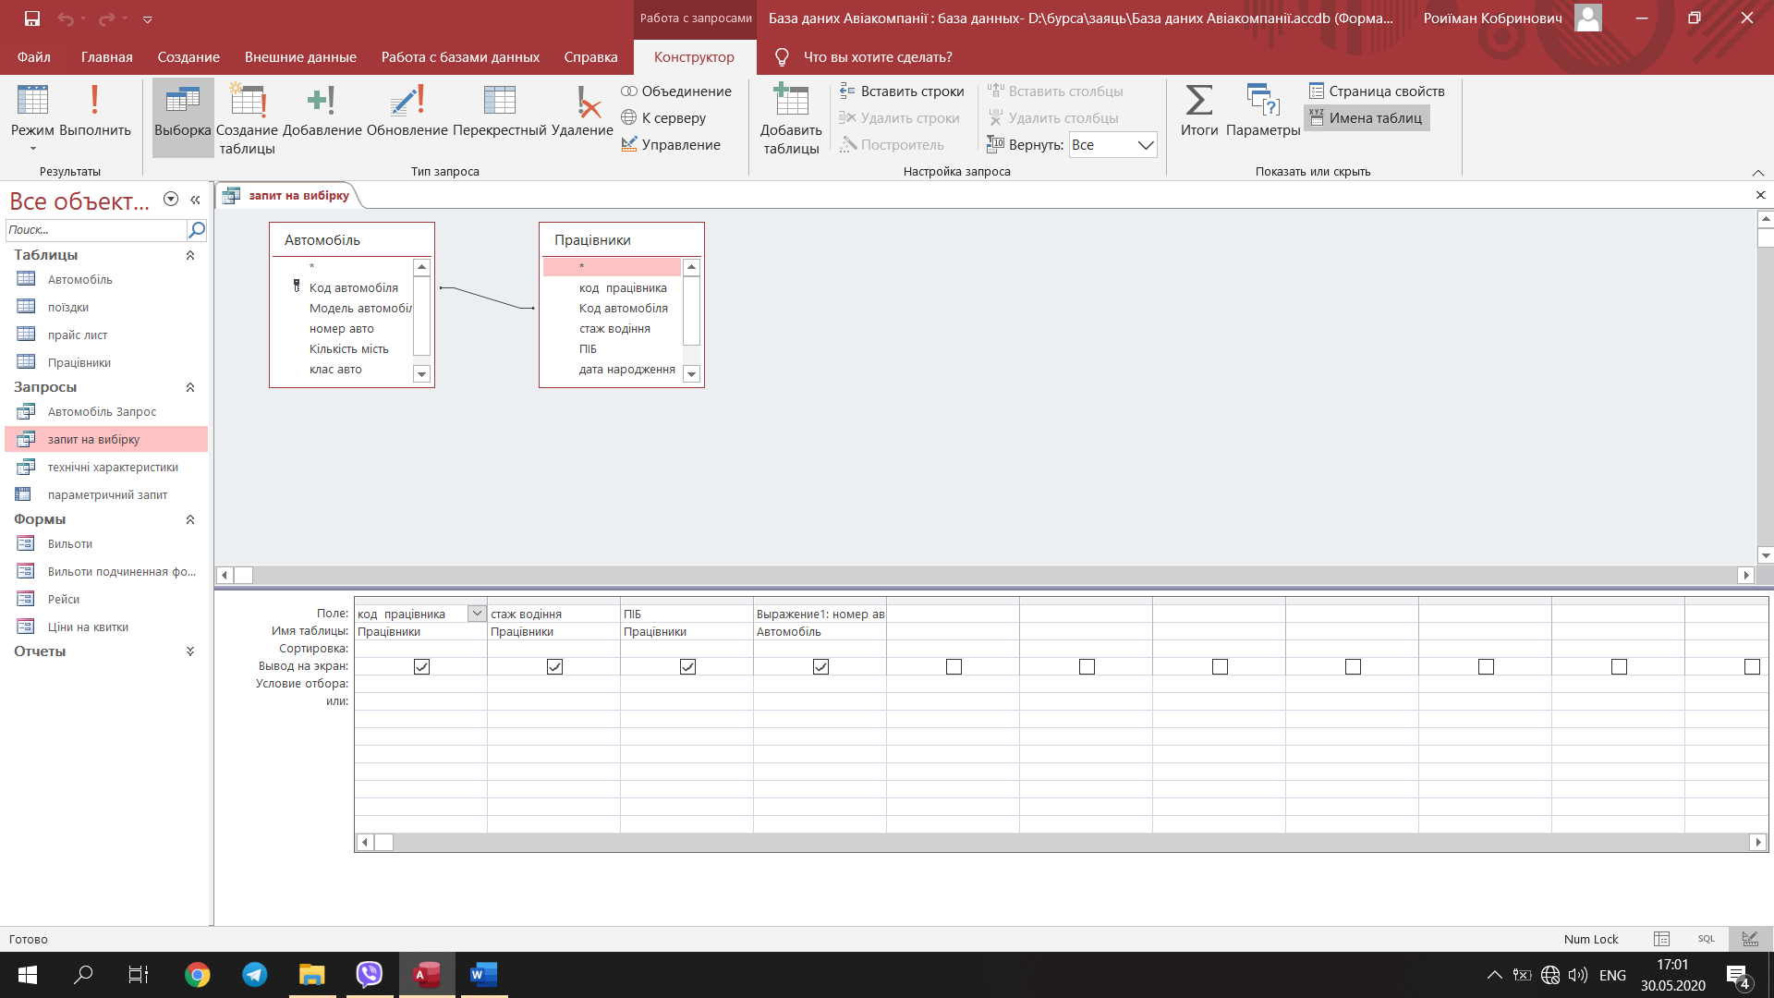

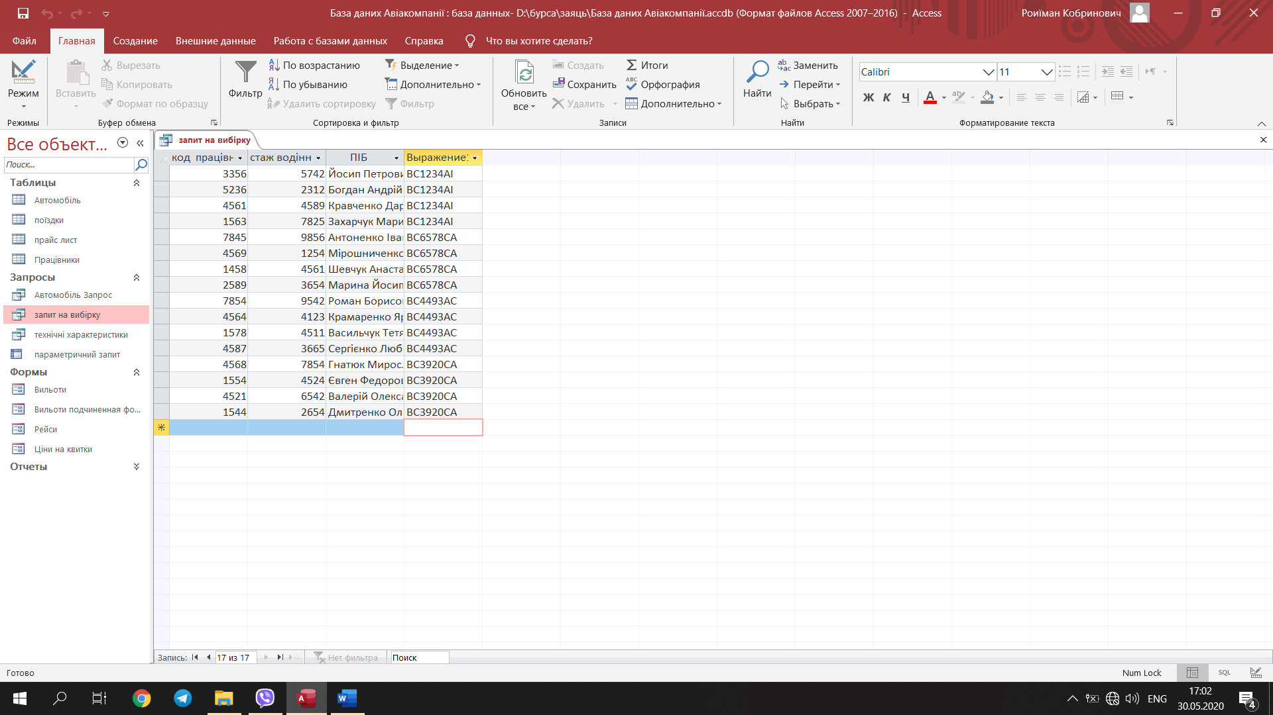

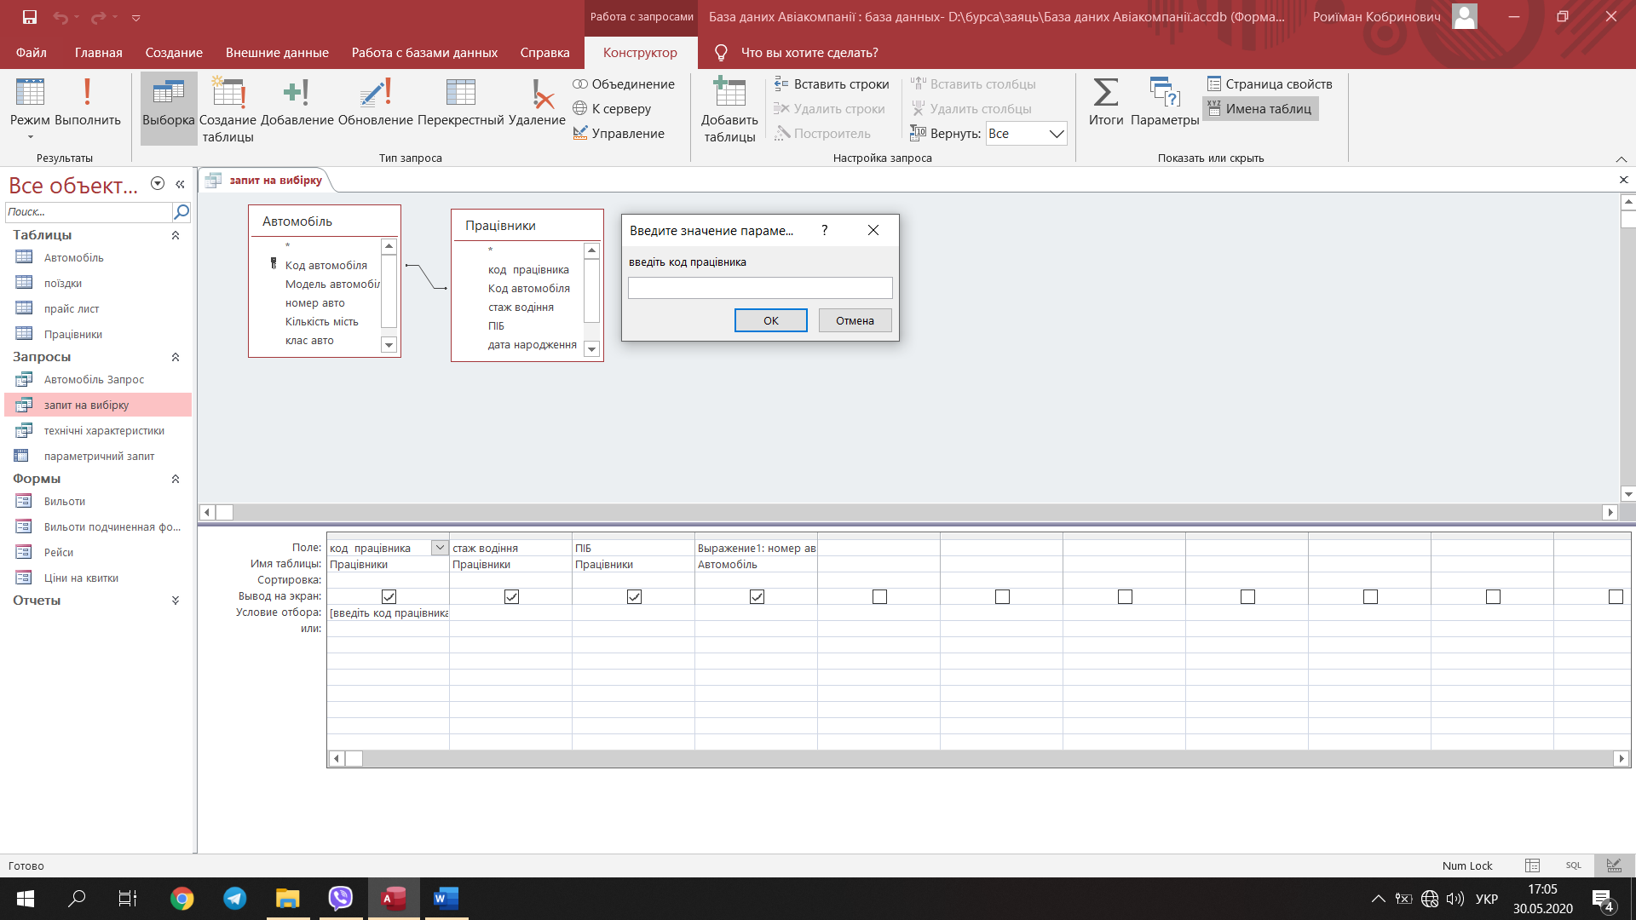

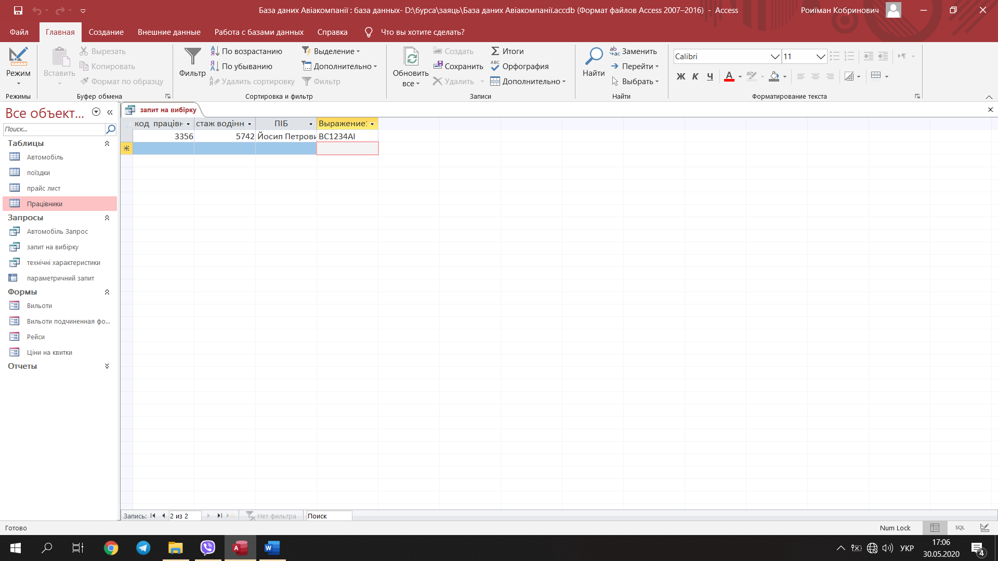

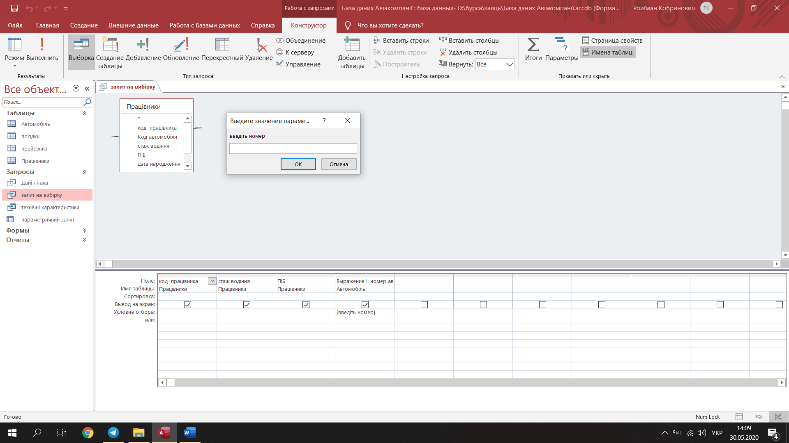

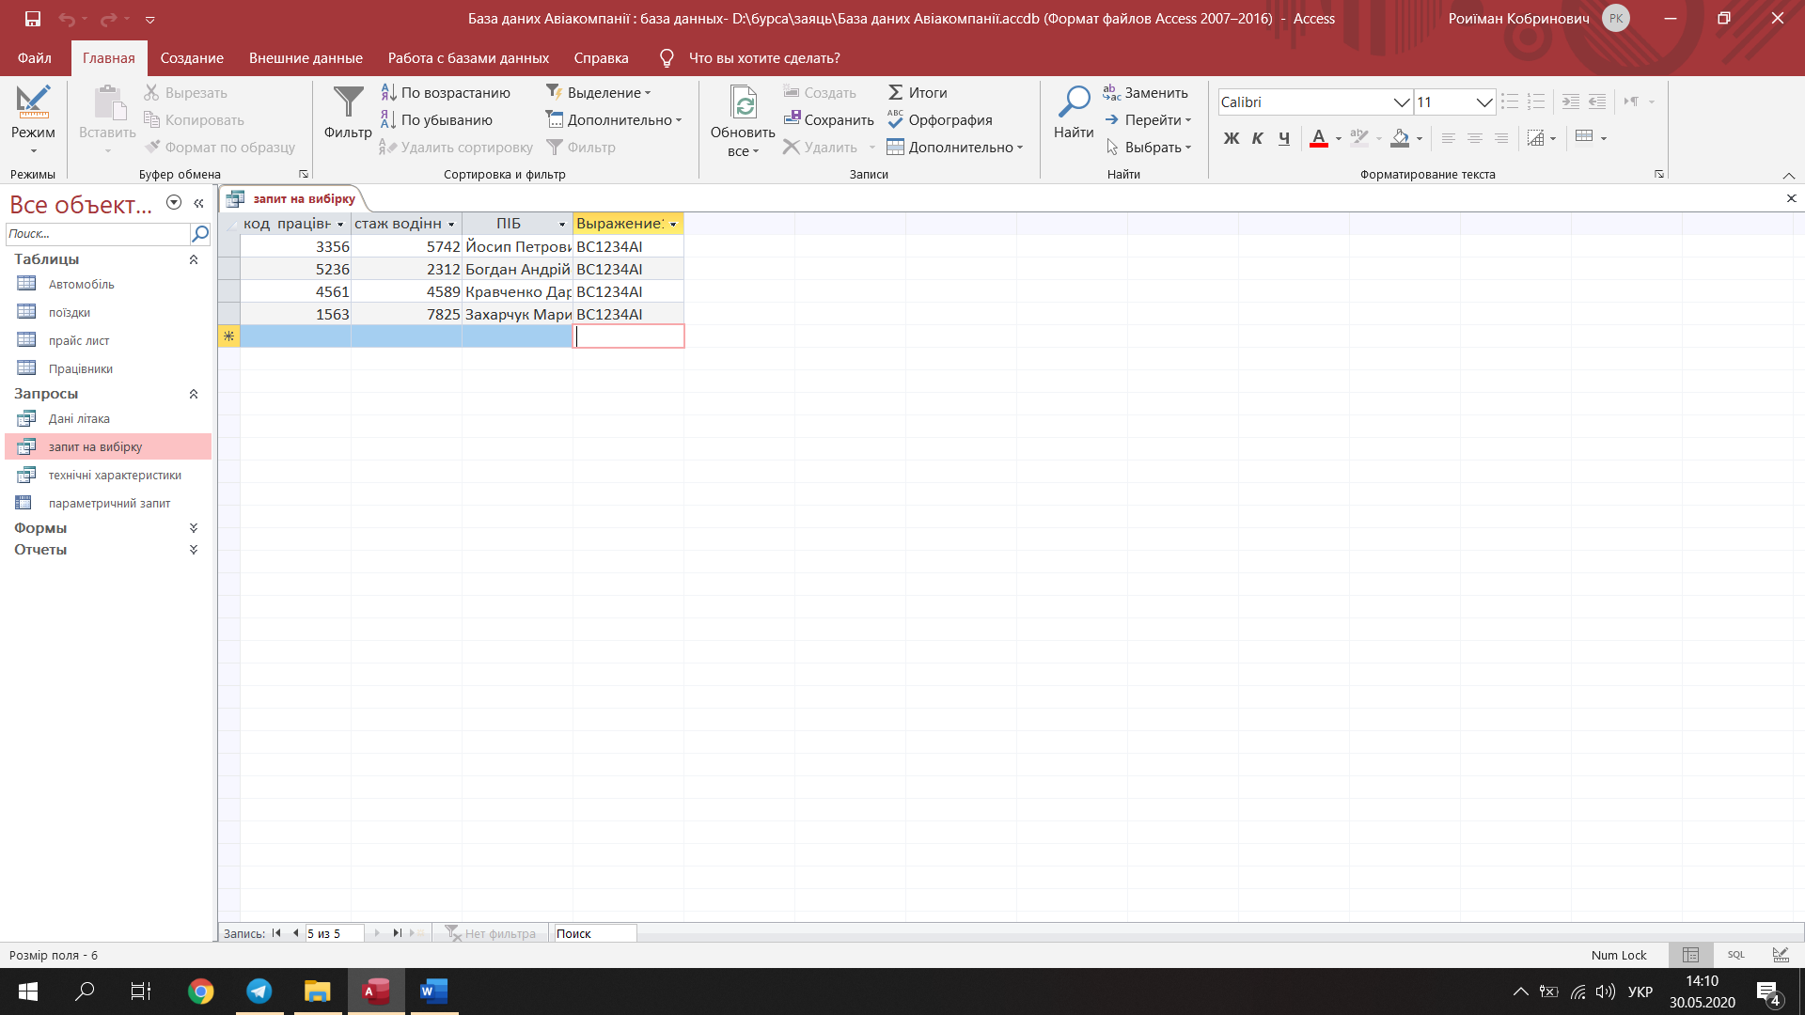

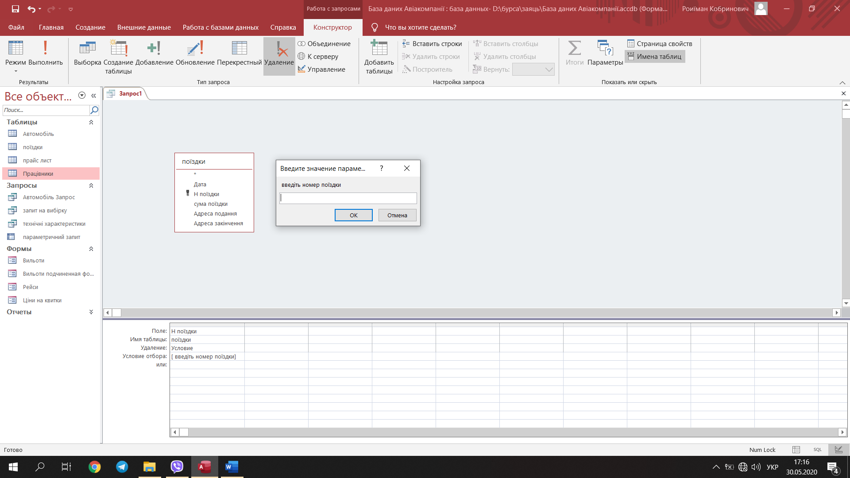

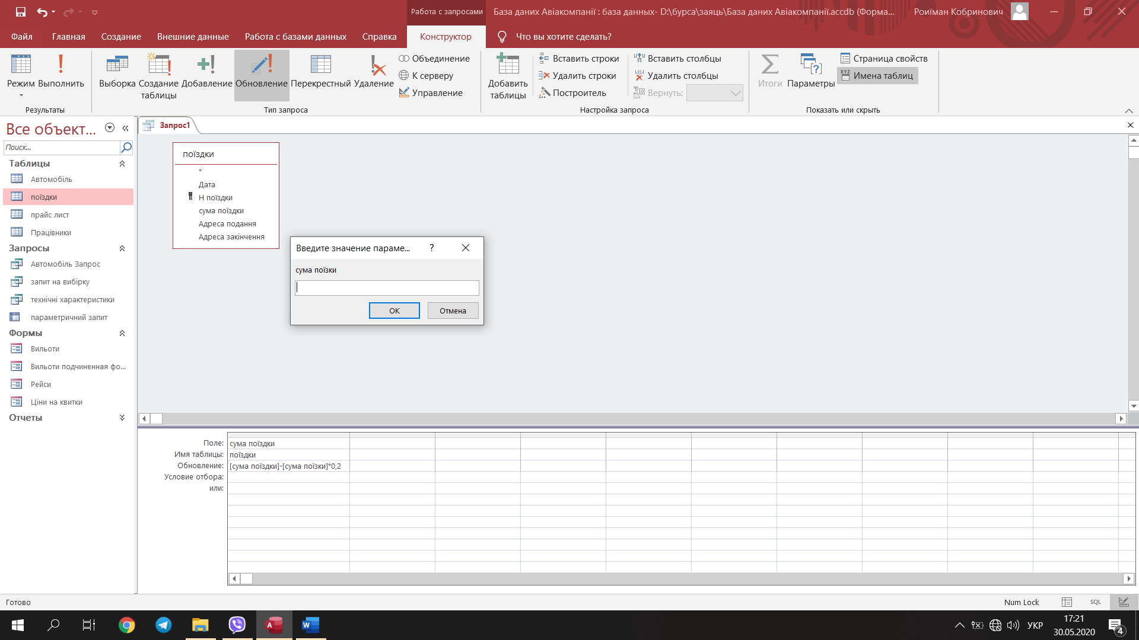

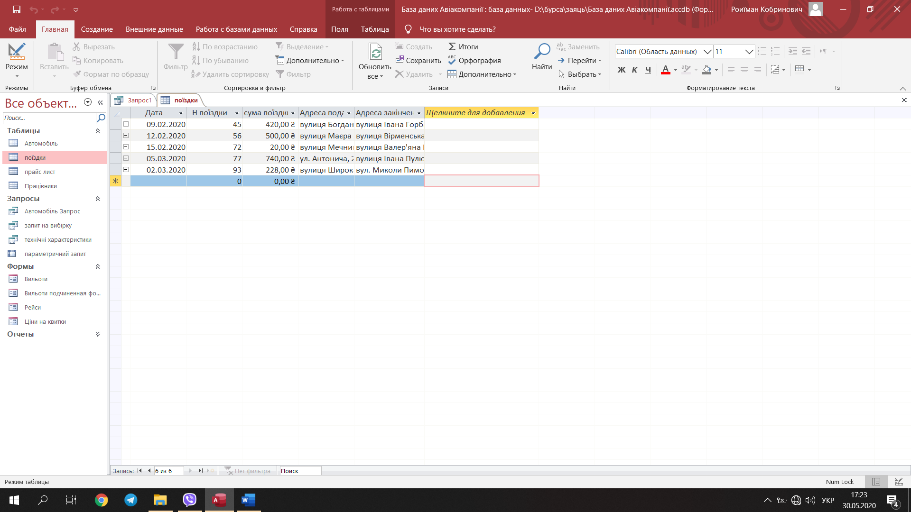

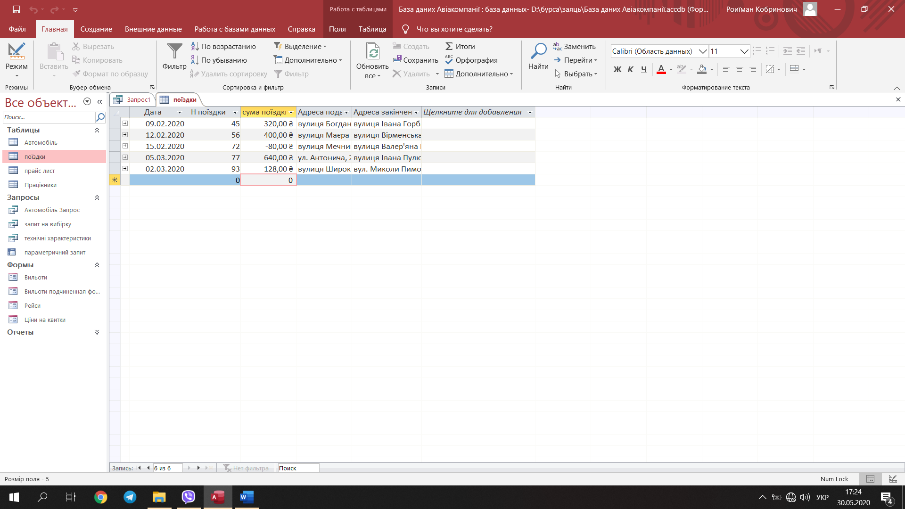

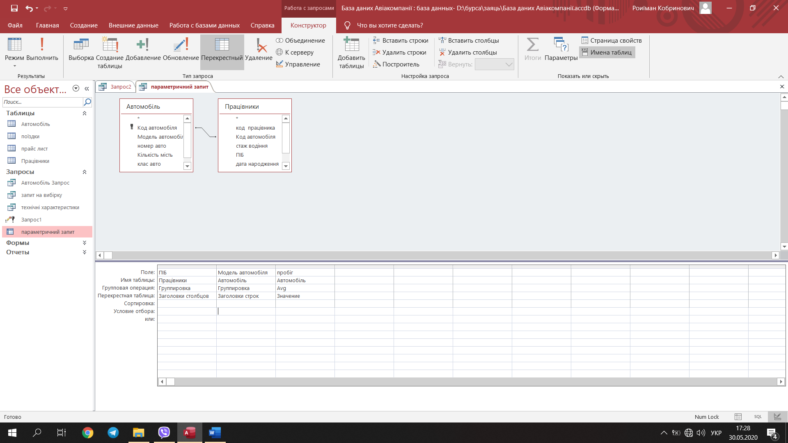

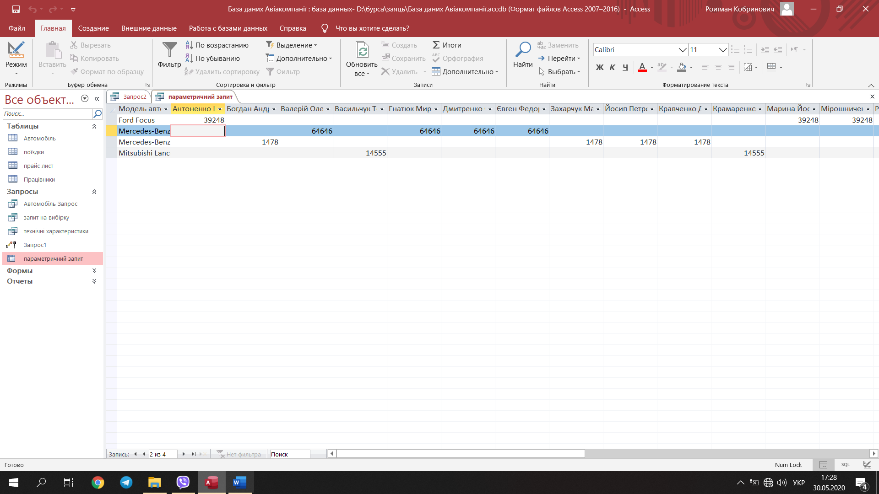

**Висновок:** навчились створювати запити, модифікувати їх, виводити дані в таблицю.